**Zestaw 3**

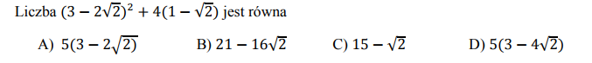

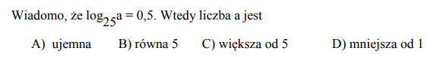



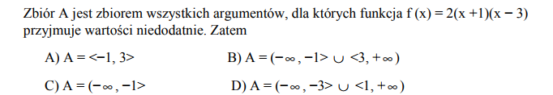

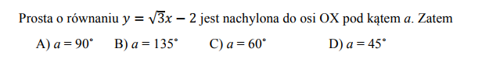

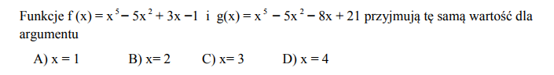

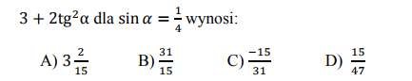

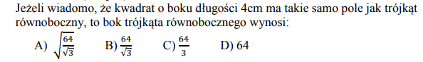

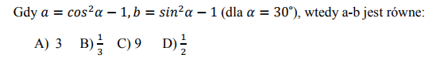

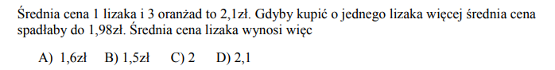

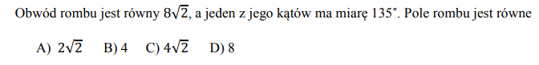

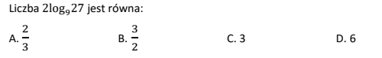

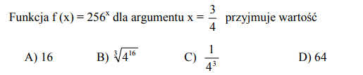

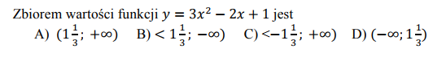

**Zadania otwarte**







